INFORMATĪVAIS ZIŅOJUMS
Par apbūves iespējām Nātrija ielā 6, Gaujā
Ādažu novada pašvaldībā 08.10.2025. ir saņemts Carnikavas dārzkopības kooperatīvās sabiedrības ”Kāpas” (e-pasts: DksKapas@gmail.com) un Ādažu novada Carnikavas pagasta Gaujas ciema iedzīvotāju iesniegums “Par būvniecības ieceri īpašumā Nātrija ielā 6, Gaujā, Ādažu novadā” (reģistrēts 08.10.2025. ar Nr. ĀNP/1-11-1/25/6054), kuru elektroniski parakstījusi viena fiziska persona. Nav pievienots dokuments, kas apliecinātu tiesības pārstāvēt citas personas un konkrēti kuras.
Iesniegumā lūgts Ādažu novada Attīstības komitejai:
- nepieļaut apbūves atļaušanu īpašumā Nātrija ielā 6, Gaujā, Ādažu novadā;
- vērtēt visus Nātrija ielas labās puses zemes gabalus kompleksi;
- noteikt šiem (kadastra apzīmējumi: 80520020243, 80520020273, 80520020247, 80520020249, 80520021600) zemes gabaliem DA1 zonējumu – Dabas un apstādījumu teritoriju, nodrošinot īpaši aizsargājamo biotopu prasību ievērošanu.

Informācija par zemes vienību Nātrija ielā 6, Gaujā, Carnikavas pagastā, Ādažu novadā:
Kadastra numurs: 80520020246
Kadastra apzīmējums: 80520020247
Platība: 0.0296 ha
Robežu ierādīšana veikta 05.02.1994., uzmērīšana 11.03.2020.

Esošais īpašnieks (fiziska persona) to iegādājies 2019.gadā. Īpašniekam pieder arī īpašuma sastāvā esošā zemes vienība Nātrija ielā 7, kadastra apzīmējums 80520020246, platība 0.0565 ha. Abas īpašuma sastāvā esošās zemes vienības atrodas viena otrai pretī abpus Nātrija ielai, kas pieder pašvaldībai:
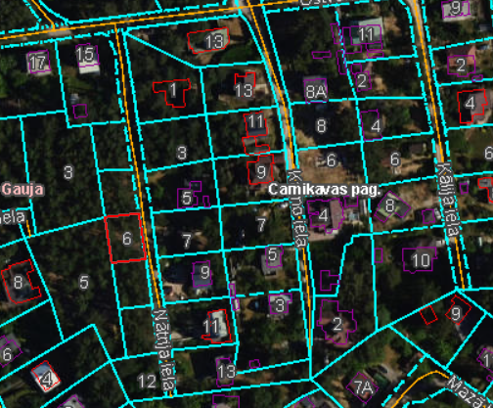

Spēkā esošajā Carnikavas novada teritorijas plānojumā (spēkā no 2019.gada) zemes vienībām Nātrija ielā 6 un 7 noteikts funkcionālais zonējums Savrupmāju apbūves teritorija (DzS3), kas ir funkcionālā zona, kas noteikta teritorijām, kur galvenais zemes un būvju izmantošanas veids ir dārzu ierīkošana ģimenes vajadzībām un dārza māju (vasarnīcu) apbūve ar tai atbilstošu infrastruktūru.
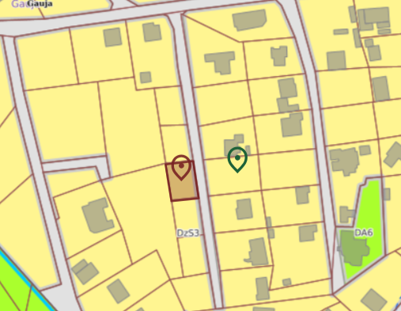
Teritorijas galvenais izmantošanas veids: Vasarnīcu apbūve (11002).
Teritorijas papildizmantošanas veidi:
- Dārza māju apbūve (11003),
- Tirdzniecības un/vai pakalpojumu objektu apbūve (12002): veikali, aptiekas, sabiedriskās ēdināšanas uzņēmumi, sezonas rakstura tirdzniecības vai pakalpojumu objekti (tirdzniecības kioski un segtie tirdzniecības stendi),
- Labiekārtota publiskā ārtelpa (24001): izņemot kapsētas un dzīvnieku kapsētas,
- Publiskā ārtelpa bez labiekārtojuma (24002),
- Izglītības un zinātnes iestāžu apbūve (12007): pirmsskolas izglītības iestāde, bērnu uzraudzības iestāde,
- Tūrisma un atpūtas iestāžu apbūve (12003): viesu mājas, pansijas, tūrisma mītnes.
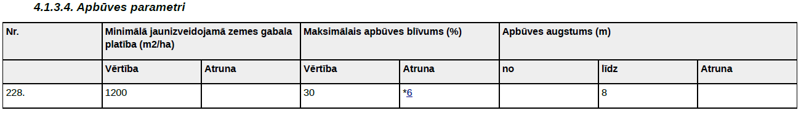
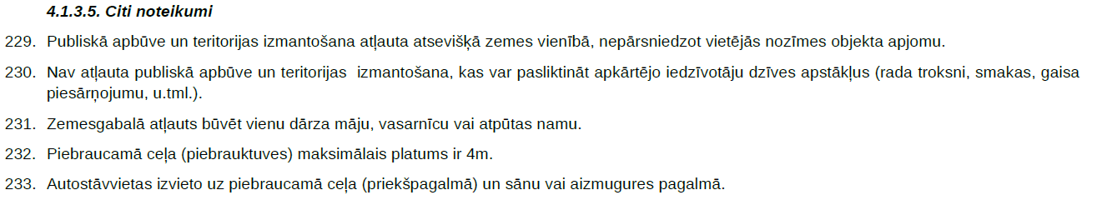
Iepriekšējā Carnikavas novada teritorijas plānojumā 2005.-2017.gadam (ar 2010.gada grozījumiem) minētā zemes vienība un tai blakus esošās zemes vienības atrodas Vasarnīcu un dārzkopības sabiedrību apbūves teritorijā (DzV), tātad jau vismaz 15-20 gadus tajās ir atļauta vasarnīcu apbūve:
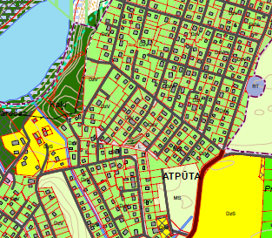
Bijušajās vasarnīcu un dārzkopības sabiedrību teritorijās lielai daļai zemes vienību platība ir ~300 m² un pat vēl mazāka.
Lietošanas mērķis portālā kadastrs.lv abām zemes vienībām: Individuālo dzīvojamo māju apbūve.
Zemes vienības platības sadalījums pa lietošanas veidiem:
80520020247 – mežs visā platībā
80520020246 - zeme zem ēkām visā platībā
Dabas datu pārvaldības sistēmā sistēmā OZOLS:
Īpaši aizsargājams biotops 2180, Mežainas piejūras kāpas, neatrodas aizsargājamā dabas teritorijā.
Normatīvie akti nenosaka aizliegumu būvniecībai īpaši aizsargājamos biotopos ārpus aizsargājamām dabas teritorijām, ir jāizvērtē, var pieprasīt biotopu eksperta atzinumu, kas noteiks prasības būvniecībai.
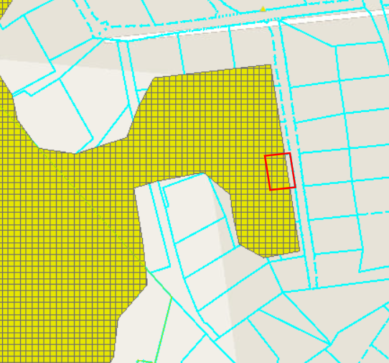
Biotops 2180, Mežainas piejūras kāpas aizņem ne tikai vēstulē minētās zemes vienības, bet vēl daudzas citas šajā apvidū. Dabas aizsardzības pārvalde ir saskaņojusi spēkā esošo Carnikavas teritorijas plānojumu un ir saņemts pozitīvs atzinums arī par jaunā Ādažu novada teritorijas plānojuma 1.redakciju.
Ādažu novada jaunā teritorijas plānojuma izstrādes ietvaros 09.06.2025. tika saņemts 13 fizisku personu iesniegums ar lūgumu mainīt funkcionālo zonējumu no Savrupmāju apbūves (DzS3) uz Dabas un apstādījumu teritoriju (DA). Izvērtējot iesniedzēju saistību ar minētajām 7 zemes vienībām tika konstatēts, ka tikai 3 iesniedzēji ir to īpašnieki, tāpēc zonējuma maiņa teritorijas plānojuma 1.redakcijā tika veikta 3, nevis visām 7 pieprasītajām zemes vienībām. Netika saņemti atbilstoši priekšlikumi no pārējiem zemes īpašniekiem.
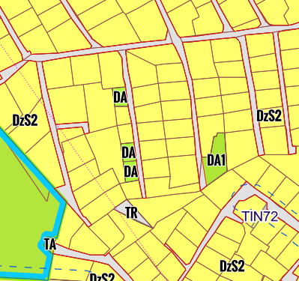
Nātrija ielas abās pusēs zemes gabali ir privātīpašums un pašvaldībai, lemjot par izmaiņām jāņem vērā arī privātīpašnieka intereses, kā zemes gabals būtu izmantojams. Pašvaldībai ir jāievēro teritorijas plānošanas daudzveidības princips, kas noteic, ka teritorijas plānojuma izstrādē tiek ņemta vērā dabas, kultūrvides, cilvēku un materiālo resursu, kā arī saimnieciskās darbības daudzveidība.
Vēstulē norādīts, ka vairāk nekā 70% Nātrija ielas īpašumi iegādāti pēdējo 7 gadu laikā un jaunie iedzīvotāji, tos iegādājoties, paļāvās, ka ielas vienā pusē saglabāsies nepārtraukta meža josla, kā tas vēsturiski bijis visā garumā. Tomēr šie īpašnieki, iegādājoties īpašumus, nav noskaidrojuši šīs meža joslas īpašuma tiesības un teritorijas plānojumā atļauto izmantošanu.
Vēstulē norādīts, ka apbūves atļaušana konkrētajā zemes vienībā būtu pretrunā ar novada stratēģiju un ilgtermiņa mērķiem, tomēr nav izvērtēts, ka Gaujas ciems vēsturiski ir veidojies kā vasarnīcu un dārzkopības sabiedrību ciems un tā tiešā tuvumā ir daudz publiski pieejamu zaļo teritoriju, t.sk. Piejūras dabas parks, Gauja un jūra.
Apbūves veidošanas ieceres konkrētajā zemes vienībā un tai blakus esošajās zemes vienībās atbilst spēkā esošajam Carnikavas novada teritorijas plānojumam un, respektējot Teritorijas attīstības plānošanas likumā nostiprināto pēctecības principu, kā arī tiesisko paļāvību, ir saglabātas arī jaunā Ādažu novada teritorijas plānojuma 1.redakcijā.
Neviena tiesību norma, arī Latvijas Republikas Satversmes 115.pants, kas paredz tiesības dzīvot labvēlīgā vidē, negarantē tiesības uz nemainīgu vidi. Latvijas Republikas Satversmes 115. pants a priori neparedz pastāvošās vides saglabāšanu un neliedz īstenot ar ekonomiskajām interesēm saistītus projektus. Latvijas Republikas Satversmes 115. pants, tieši pretēji, prasa līdzsvarotu un atbildīgu apkārtējās vides uzlabošanu, kas ietver arī cilvēku dzīvei piemērotu apstākļu un sabiedrības labklājības nodrošināšanu (sk. Satversmes tiesas 2008. gada 16. janvāra sprieduma lietā Nr. 2007-11-03 13. punktu).
Vietā, kur to pieļauj teritorijas plānojums, neviena persona, kuras īpašumam blakus atrodas brīvi neapbūvēti zemesgabali, nevar paļauties, ka blakus esošie brīvie zemesgabali paliks neapbūvēti. Personai ir jārēķinās, ka arī blakus esošā īpašuma īpašniekam ir tādas pašas tiesības izmantot savu īpašumu, arī apbūvēt to (skat. Augstākās tiesas Senāta 11.06.2010. rīcības sēdes lēmuma lietā SKA-431/2010 4.4. punktu).
Ādažu novada būvvaldē saņemts un izskatīts nekustamā īpašuma Nātrija 6 un Nātrija 7, Gauja, Carnikavas pagasts būvniecības ierosinātāja 07.07.2025. Būvniecības informācijas sistēmā (BIS) iesniegtais būvprojekts (ģenerālplāna lapa pielikumā) dārza mājas, saimniecības ēkas, šķūņa, spices un attīrīšanas iekārtas būvniecības iecerei (BIS lietas Nr. BIS-BL-871406-12078).
Izvērtējot projektu konstatēts, ka iesniegtie dokumenti neatbilst normatīvo aktu prasībām būvniecības jomā. Būvvalde saskaņā ar Administratīvā procesa likuma 64. panta otrajā daļā noteikto (t.i., ja objektīvu iemeslu dēļ administratīvo aktu nevar pieņemt viena mēneša laikā no iesnieguma saņemšanas, iestāde šo termiņu var pagarināt uz laiku, ne ilgāku par četriem mēnešiem no iesnieguma saņemšanas dienas, par to paziņojot iesniedzējam) ir piemērojusi procedūru BIS sistēmā – ‘Gaidīt uz klientu’ un nosūtījusi ieceres izstrādātājam informāciju par precizējamiem būvniecības ieceres dokumentiem.
Iesniegumā izteiktie priekšlikumi ir reģistrēti apkopojumā par Ādažu novada teritorijas plānojuma 1.redakcijas publiskās apspriešanas laikā saņemtajiem priekšlikumiem un uz tiem tiks sniegta rakstiska atbilde.

Lūdzam Attīstības komitejai pieņemt zināšanai Ziņojumā ietverto informāciju!

